**MES现阶段操作SOP-A4版**

登录操作步骤及流程图:

**1. 登录-打开谷歌浏览器输入网址:** **mes.seagull.com.cn**

**2. 输入账号密码，账号为: 工号，密码默认: 0000**

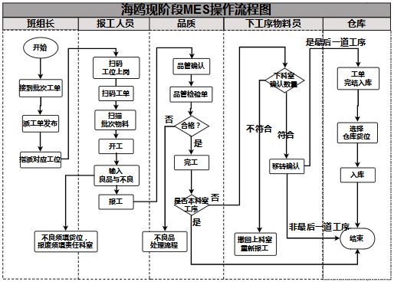

**班组长：**

1. **登录后选择生产调度---派工单发布；**

**2．批量派工---选择多条同工序且未派工的派工单---单击批量派工按钮, 选择工位, 点击确定。**

**注意事项：**

1. **批量派工时,选择多条的数据只能是同一个工序, 且派工单的工位未派过工。**

**报工人员：**

1. **登录后选择生产执行--数据采集--上岗离岗；**

**2. 上岗--在上岗离岗页面--扫描工位条码, 工位扫描成功之后--选择班次--点击上岗按钮；**

**3. 上岗后选择生产执行--数据采集--报工，进入报工页面；**

**4. 选择对应工位，扫描类型默认为：扫描批次。鼠标点击条码，扫描工单条码，点击开工按钮；**

**(注：上一工序未完工/未移转确认，当前工序不可开工）**

**5. 报工—手动输入良品数--点击【添加异常】按钮输入不良原因与数量，点击报工按钮；**

**(注：计划数量=良品数+不良品数+报废数，报废数需品保判定，方可进行完工）**

**6. 报工完成后进行【完工】**

**7. 下工序科室人员进行【移转确认】或【完结入库】动作后，账同步移转，写入ERP。**

**(注：若下科室为同段工单，如铸造转铸件机加，做移转确认；若下科室为不同段工单，如机加转磨抛，做完结入库。)**

**品质人员：**

1. **登陆系统后，选择品质管理--在制品检测单管理；**
2. **选择对应需检测的MES工单号；**
3. **点击左侧蓝色字体的 检测明细/结果处理；**
4. **输入对应批次工单的【首检】--【强制检验】等检验单的检验结果；**
5. **确认结果后进行【提交】操作--提交后方可进行【完工】操作。**

**物料员：**

1. **同工段的工单，接收到上工序流转过来的批次号，登陆系统，进入报工界面，扫描MES工单批次号，若实物与报工数量一致，确认无误后进行【移转确认】操作；**
2. **登陆系统--生产调度--派工单查询--打印本科室物料对应的物料标识卡，放置于物料进行一起移转。**

**仓库：**

1. **工单的最后一道工序需进行【工单完结入库】操作；**
2. **进入工单完结入库界面，进行仓库货位的选取，然后扫描工单号，确认实物数量，若账与实物一致，点击【入库】完成工单的完结入库。（可分多次完结入库）；**

**生效日期：2020年11月25日**